Лабораторная работа №3

Модель боевых действий

Азарцова Полина Валерьевна

Содержание

# Цель работы

Изучение и построение одной из простейших моделей ведения боевых действий, модели Ланчестера, с помощью языка программирования Modelica.

# Задание

1. Построить график изменения численности войск армии Х и армии У для случая ведения боевых действий между регулярными войсками.
2. Построить график изменения численности войск армии Х и армии У для случая ведения боевых действий с участием регулярных войск и партизанских отрядов.

# Выполнение лабораторной работы

Известны начальная численность войска X = 25000 человек и численность войска Y = 39000 человек.  
Коэффициенты степени влияния различных факторов для войск X и Y в первом случае - a = 0.441 и h = 0.664 и во втором случае - a = 0.399 и h = 0.811 .  
Коэффициенты эффективности боевых действий для войск X и Y в первом случае - b = 0.773 и c = 0.55 и во втором случае - b = 0.688 и c = 0.299 .  
Функции подкрепления к войскам X и Y в первом случае p(t) = sin(2t) + 1 и q(t) = cos(2t) + 1 и во втором случае - p(t) = sin(2t) + 2 и q(t) = cos(3t) + 1 .

1. Рассмотрим модель боевых действий для двух регулярных армий:
$$\frac{dx}{dt}=−0,441x(t)−0,773y(t)+sin(2t)+1$$

$$\frac{dy}{dt}=−0,55x(t)−0,664y(t)+cos(2t)+1$$

2. Ниже представлен скриншот кода программы для первого случая на языке программирования Modelica. (рис 1. @fig:001)

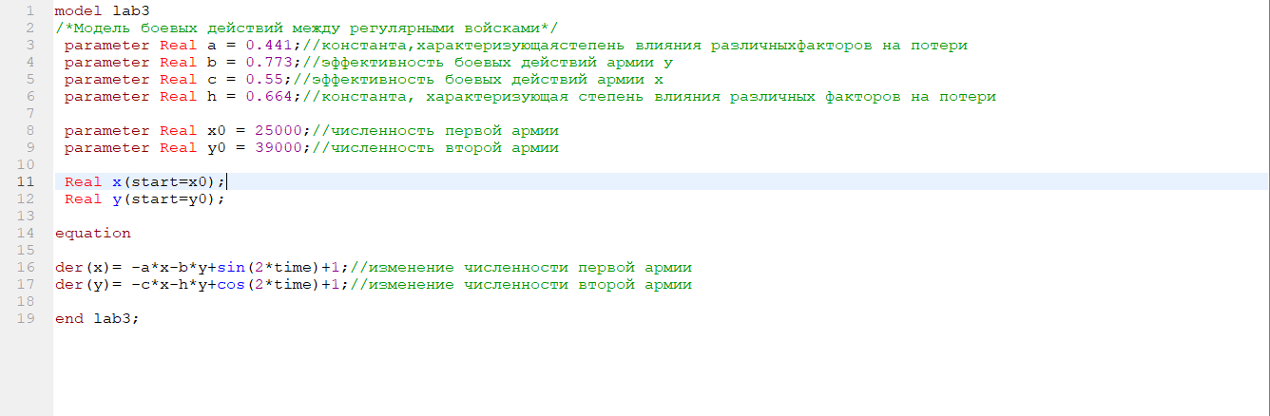

Код программы для первого случая

Также ниже представле график для первого случая. (рис 2. @fig:001)

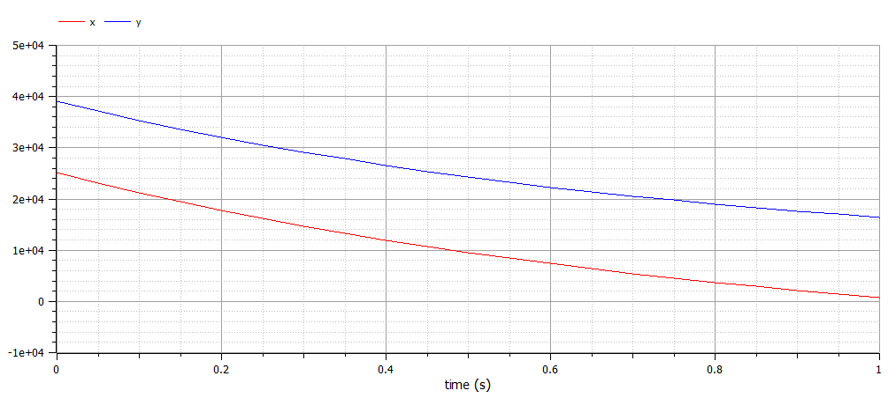

График для первого случая

1. Рассмотрим модель ведения боевых действий с участием регулярной и партизанской армий:
$$\frac{dx}{dt}=−0,399x(t)−0,688y(t)+sin(2t)+2$$

$$\frac{dy}{dt}=−0,299x(t)y(t)−0,811y(t)+cos(3t)+1$$

2. Ниже представлен скриншот кода программы для второго случая на языке программирования Modelica. (рис 3. @fig:001)

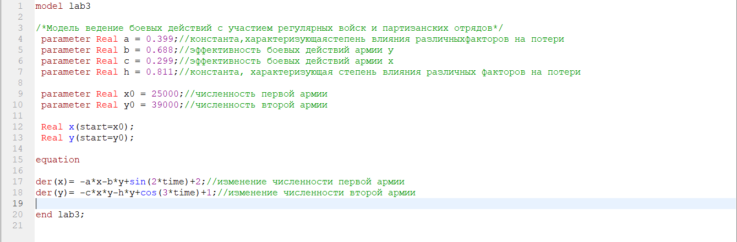

Код программы для второго случая

Также ниже представле график для второго случая. (рис 4. @fig:001)

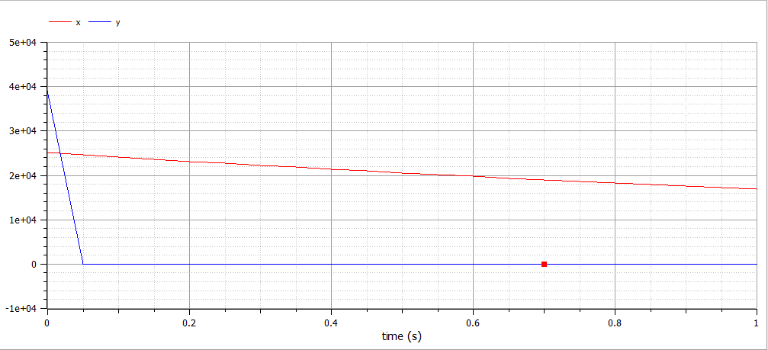

График для второго случая

# Выводы

Научилась строить модель Ланчестера для ведения боевых действий.